Инфляция

Рабочий лист

На уроке представлена основная характеристика инфляции. В исторической ретроспективе рассматриваются вопросы влияния инфляционных процессов на состояние национальной экономики. Используя информацию из разных источников, установите, какой уровень инфляции сейчас в России, является ли он оптимальным? В итоговом задании попытайтесь спрогнозировать инфляционные процессы в России на ближайшие 5 лет и отобразить их на графике.

Задание 1. Как с латинского переводится «inflatio»?
1) вздутие; 2) рост; 3) кризис; 4) повышение; 5) подъем.
____________________________________________________________________

Задание 2. Отметьте, какие характеристики относятся к инфляции.
- Индикаторы уровня: индекс потребительских цен, индекс цен производителей, дефлятор ВВП, индекс Пааше.
- Рост покупательной способности населения.
- Сокращение валового внутреннего продукта при неизменном объеме денежной массы.
- Рост государственных расходов за счет эмиссии.
- Несоответствие между товарной и денежной массой.

Задание 3.
1. В 1918–1922 гг. на территории бывшей Российской империи обращалось более 2 000 видов денежных знаков. Узнайте об этом в экспозиции музея. Исключите из списка лишнее:
«николаевки», «романовки», «катеньки», «петры», «думские», «керенки», «мотыльки», «колокольчики», «белые», 1 рубль, «стольник»

2. Подчеркните в списке денежные знаки, которые выпускались большими неразрезанными листами. При оплате граждане сами отрезали нужное количество купюр.
Найдите эти купюры на одном из фрагментов плаката «Выпуск бумажных денег за один месяц различными русскими правительствами».

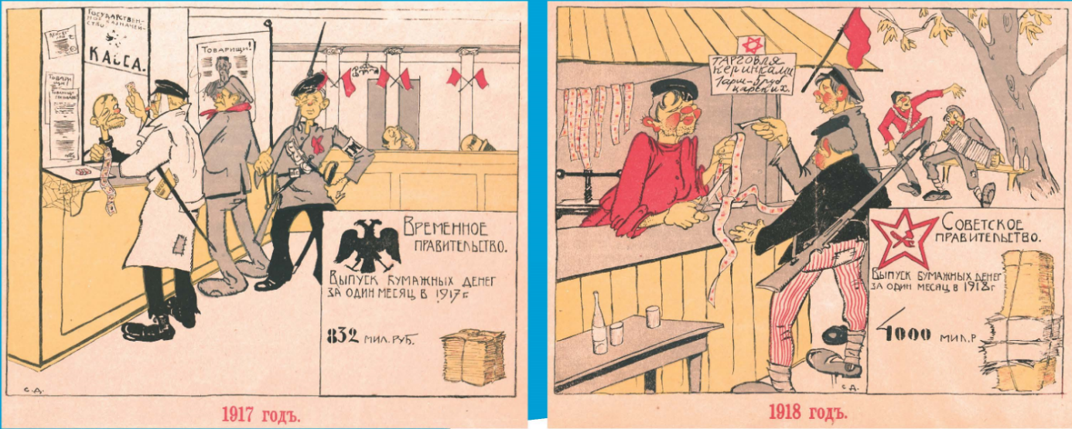
Задание 4. Осенью 1922 г. покупательная способность купюры в 100.000 руб. составила 1 довоенную копейку. Используя фрагменты плаката, установите, какое прозвище получили основные денежные единицы этого периода у населения.
1) «Лимоны».
2) «Гипарды».
3) «Лимарды».
4) «Леопарды».

Задание 5.
1. Термин «инфляция» получил широкое распространение после Первой мировой войны и с середины 1920-х гг. применялся в советской экономической литературе. Найдите в экспозиции плакат «Денежный хаос безвременья», рассмотрите его. На графике изображена динамика продовольственных цен на вольном рынке в Москве (1918–1921). Определите уровень и вид инфляции этого периода.
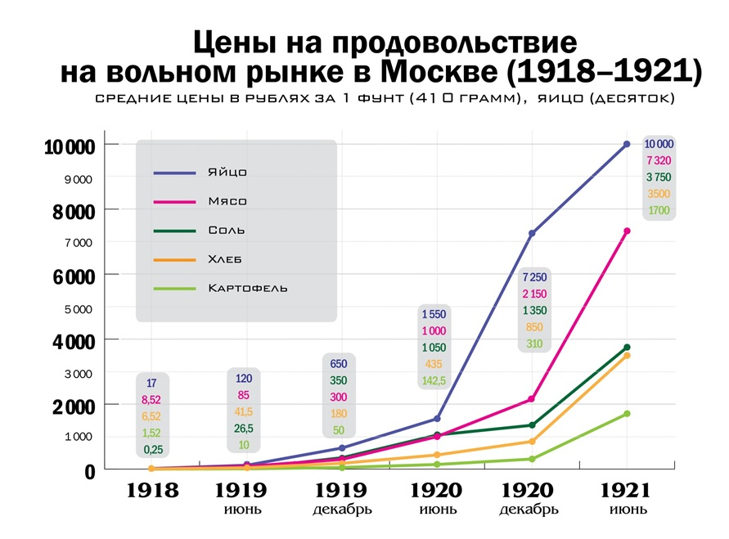

1) Умеренная инфляция.
2) Высокая инфляция.
3) Гиперинфляция.
4) Низкая инфляция.

2. Проиллюстрируйте ответ тремя примерами.
1.___________________________________________________________________
2.___________________________________________________________________
3.___________________________________________________________________

Задание 6. Определите покупательную способность в 1920–1921 гг. по показателю цены за 1 фунт мяса.
1 фунт мяса в 1921 г. стоил _____________
1 фунт мяса в 1920 г. стоил _____________
Ответ: _______________________________

Задание 7. Какие меры позволили остановить постоянно растущую инфляцию в 1922 году. Выберите из списка верные ответы.
1) Воссоздание Государственного банка (в виде Государственного банка РСФСР).
2) Червонцы находились в обращении до 1947 г.
3) Наряду с рублями Наркомфина (совзнаками) появились червонцы Госбанка РСФСР с золотым обеспечением.
4) Денежная реформа 1922–1924 гг.

Задание 8. В результате какой денежной реформы барельеф Ленина в овальном медальоне на крупных банкнотах стал водяным знаком? Эти купюры «дожили» до конца советского периода. О каком времени идет речь?
1) 1991 г.
2) 1947 г.
3) 1961 г.
4) 1981 г.

Задание 9. Как инфляция влияет на состояние национальной экономики? Рассмотрите примеры и к каждой позиции, данной в первом столбце, подберите соответствующую позицию из второго столбца.

Примеры | Уровень инфляции
А. Снижаются накопления граждан на депозитных счетах, население приобретает товары длительного спроса.

Б. Граждане переводят сбережения в другие валюты, вкладываются в недвижимость. | 1) пример негативного воздействия высокой инфляции на национальную экономику
В. Предприниматели, занятые в малом и среднем бизнесе, расширяют бизнес, стремясь избежать инфляционных потерь.

Г. Ряд продуктов в течение месяца стал недоступен для массового потребителя. | 2) пример позитивного воздействия умеренной инфляции на национальную экономику
Д. Сокращаются инвестиции в капитальное строительство и модернизацию промышленного производства.

Е. Работники массово ищут дополнительный заработок в целях увеличения своих расходов.

Запишите в таблицу выбранные цифры под соответствующими буквами.
А | Б | В | Г | Д | Е

Задание 10. Установите, какой сейчас уровень инфляции в России. Является ли он оптимальным? Ознакомьтесь с информацией на сайте Банка России и внесите данные в таблицу.

Ключевая ставка | Уровень инфляции | Базовый прогноз

Что такое ключевая ставка? Составьте определение:
________________________________________________________________________________________________________________________________________

Задание 11. Известно, что инфляция по-разному влияет на социальные группы. Заполните таблицу и объясните свой ответ.

Социальная группа | Влияние инфляции  (негативное/  позитивное/  нейтральное) | Объяснение
кредиторы (пример) | негативное | Если вы дали деньги в долг, то, получив их обратно через несколько лет, сможете купить меньшее количество товаров, чем раньше
бюджетники
вкладчики
заемщики
государство
бизнесмены

Задание 12. В России инфляцию рассчитывает Росстат на основании стоимости потребительской корзины. Что входит в этот расчет? Выберите правильные варианты ответа.

1) Стоимость набора из 500 товаров и услуг, необходимых обычному домохозяйству.
2) Фактические расходы всех домохозяйств.
3) Цены в торговых организациях и компаниях по всей России.
4) Цены на основные товары и услуги по всей России.

Задание 13. Повышение ключевой ставки ЦБ РФ относится к числу антиинфляционных мер. Выберите из списка примеры, связанные с ее повышением.
1) Рост активности заемщиков потребительских кредитов.
2) Снижение покупательской активности на рынке недвижимости.
3) Развитие малого и среднего бизнеса на основе доступного кредитования.
4) Повышение ставки ипотечного кредита до 20%.

Итоговое задание.
Воспользуйтесь данными Росстата и на их основании составьте график инфляции за последние 5 лет. Используя полученные знания и данные из открытых источников, спрогнозируйте уровень инфляции на ближайшие 5 лет и отобразите его на графике.
Обоснуйте свой прогноз: перечислите те факторы, которые, на ваш взгляд, будут влиять на инфляцию.

